Saint-Jacques snackées et tartare, huîtres, coulis de cresson au gingembre
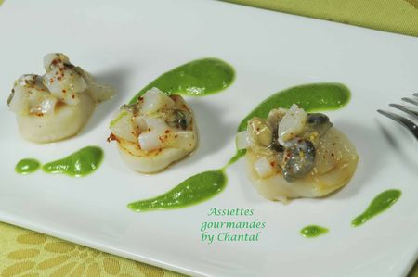
Ingrédients (pour 4 personnes):
12 huîtres, 16 noix de Saint-Jacques, huile d'olive, 1 citron vert, 1 échalote, piment d'Espelette
1/3 de botte de cresson, 50 cl de fumet de poisson, 15 cl d'huile d'olive, jus d'1 citron, 1 cm de gingembre frais, 1 pomme de terre, sel
Préparation:
Ouvrir les huîtres, récupérer le jus, filtrer et réserver. Cuire la pomme de terre avec la peau dans une casserole d'eau.
Nettoyer et laver le cresson; couper les têtes et les mettre dans un blender avec le fumet, l'huile, le jus de citron, l'eau des huîtres et le gingembre pelé et coupé en morceaux.
Mixer finement; ajouter la pomme de terre cuite et pelée pour épaissir la sauce; mixer de nouveau, goûter et ajuster l'assaisonnement. On peut éventuellement ajouter une ou deux huîtres pour renforcer le goût de la mer.
Réserver 12 noix de Saint-Jacques et couper le reste en brunoise avec les huîtres.
Ajouter l'échalote finement ciselée, le jus + zeste de citron, piment d'Espelette et une larme d'huile d'olive. Mélanger.
Snacker les Saint-Jacques dans un peu d'huile d'olive (juste un aller retour à la poêle ou à la plancha).
Poser les Saint-Jacques sur les assiettes de service; garnir le dessus du mélange de tartare et ajouter un cordon de sauce cresson/gingembre.
Assiettes Gourmandes
http://assiettesduchef.canalblog.com
assiettes.gourmandes@yahoo.fr

